**Tiết 4: Tự quản lý sức khỏe số**

**1. Dùng điện thoại kiểm tra thời gian sử dụng ứng dụng**

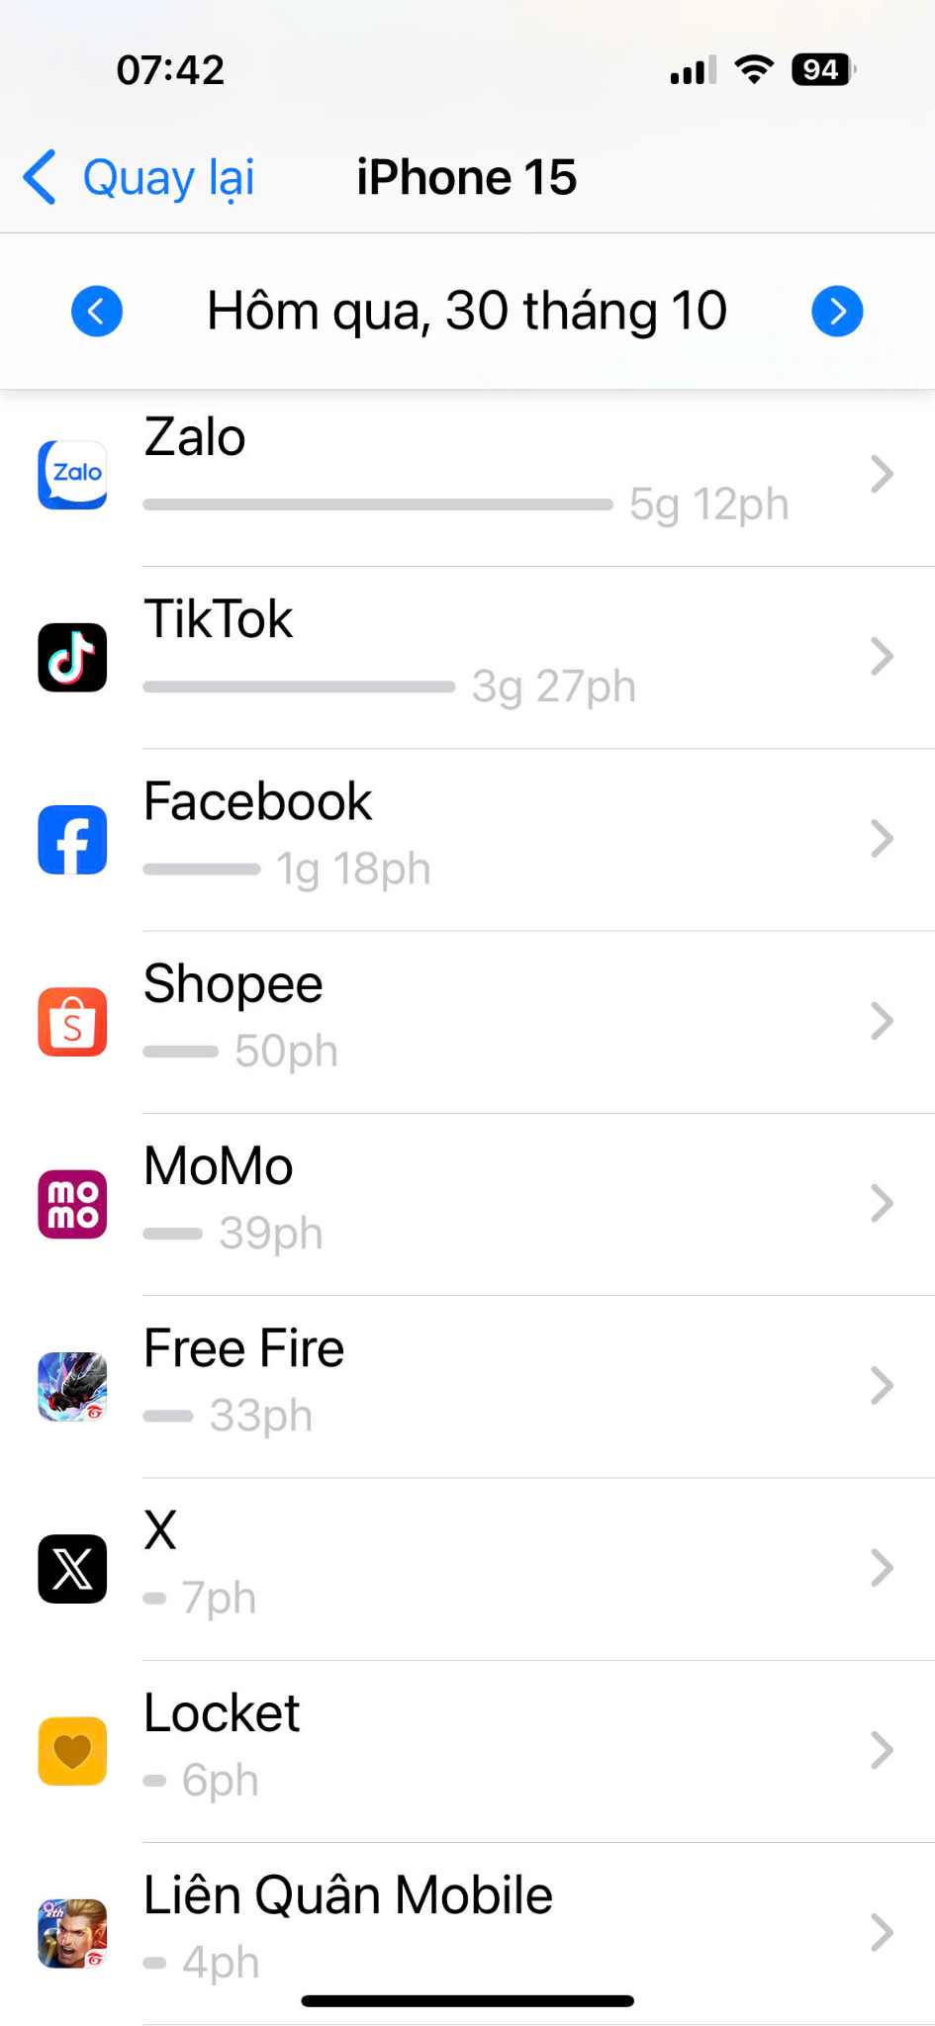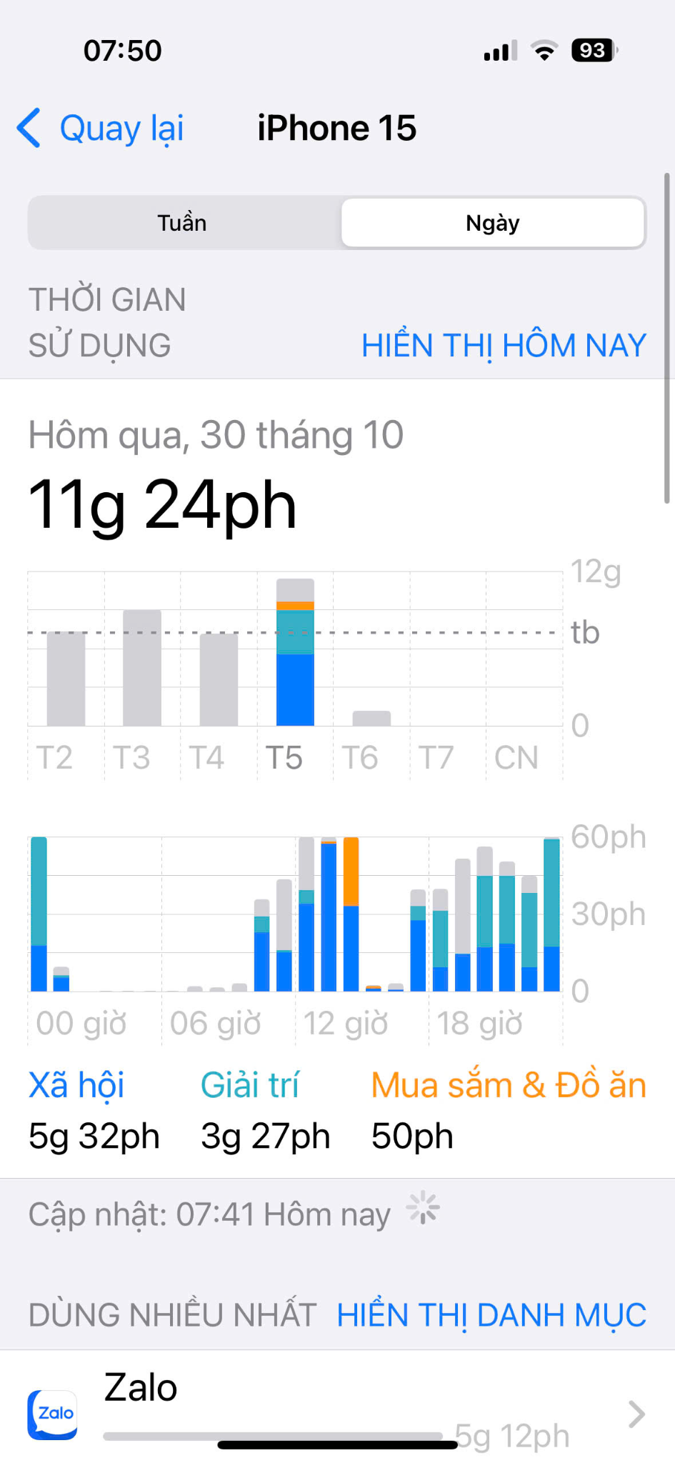

**2. Viết nhật ký 1 ngày: phân bổ thời gian online/offline.**

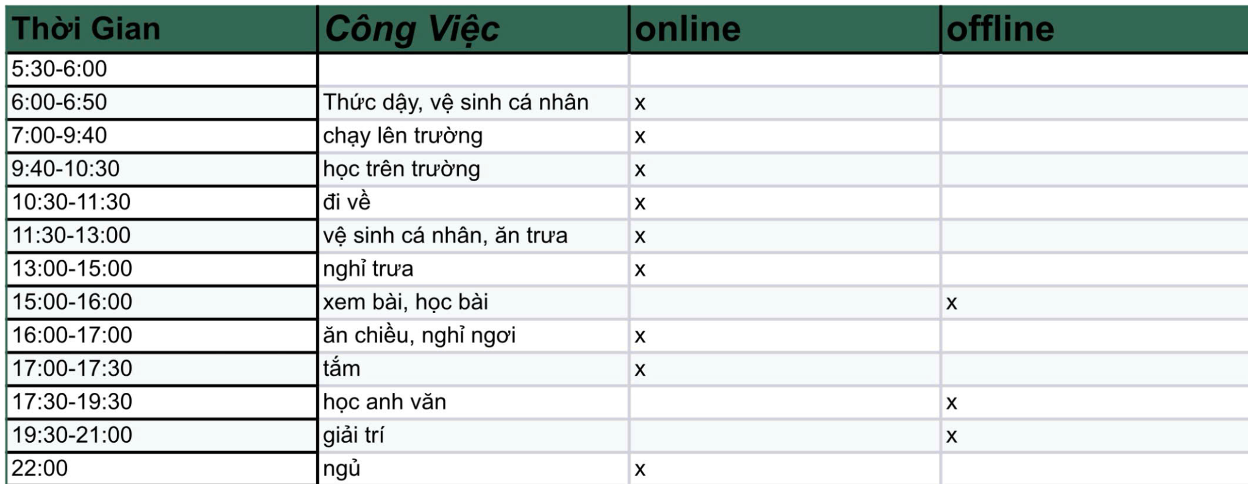

**LINK:** [**https://docs.google.com/spreadsheets/d/1kUJFai8FixSqMg87o8-Vq3DpkK96Gt3nmgouqxxZ-v0/edit?usp=sharing**](https://docs.google.com/spreadsheets/d/1kUJFai8FixSqMg87o8-Vq3DpkK96Gt3nmgouqxxZ-v0/edit?usp=sharing)

**3. Đề xuất giải pháp “Digital Detox” cho sinh viên (thói quen ngủ, giảm phụ thuộc mạng xã hội).**

**Giải pháp cho thói quen ngủ**

**1. Thiết lập “Vùng cấm công nghệ” trước khi ngủ**

-Không dùng điện thoại/laptop ít nhất 30–60 phút trước khi ngủ.

-Có thể để điện thoại ở xa giường hoặc dùng chế độ “Không làm phiền”/“Night Mode”.

-Đặt báo thức bằng đồng hồ truyền thống thay vì điện thoại.

**2. Xây dựng “routine” thư giãn buổi tối**

-Đọc sách, nghe nhạc nhẹ, thiền, hoặc viết nhật ký.

-Tạo môi trường ngủ tối, mát, yên tĩnh.

-Áp dụng “quy tắc 3-2-1”:

+3 tiếng trước ngủ: không ăn nặng.

+2 tiếng trước ngủ: không làm việc căng thẳng.

+1 tiếng trước ngủ: không dùng thiết bị điện tử.

**3. Ứng dụng công nghệ một cách “thông minh”**

-Dùng app theo dõi giấc ngủ như Sleep Cycle, Calm, Headspace để kiểm soát thói quen ngủ.

-Dùng bộ lọc ánh sáng xanh (Blue Light Filter) hoặc “Bedtime Mode” để giảm tác động ánh sáng màn hình.

**III. Giải pháp giảm phụ thuộc mạng xã hội**

**1. Đặt “giờ giới nghiêm” cho mạng xã hội**

-Giới hạn thời gian sử dụng (ví dụ: 1 giờ/ngày).

-Dùng tính năng Screen Time (iOS) hoặc Digital Wellbeing (Android) để theo dõi và khóa ứng dụng ngoài khung giờ cho phép.

**2. Áp dụng “Ngày không mạng xã hội” (Social Media-Free Day)**

-Mỗi tuần chọn 1 ngày (ví dụ: Chủ nhật) không đăng, không lướt mạng xã hội.

-Tận dụng thời gian đó để gặp gỡ trực tiếp bạn bè, đọc sách, tham gia CLB, vận động ngoài trời.

**3. Chuyển từ “tiêu thụ” sang “sáng tạo”**

-Dùng công nghệ để học, nghiên cứu, sáng tạo nội dung, thay vì chỉ lướt xem thụ động.

-Đặt câu hỏi: “Hoạt động này giúp ích cho tôi hay chỉ giết thời gian?”

**4. Tạo nhóm “Digital Detox Buddy”**

-Sinh viên có thể lập nhóm bạn cùng nhau thực hiện detox kỹ thuật số, giám sát lẫn nhau.

-Mỗi tuần cùng chia sẻ tiến độ: thời gian dùng mạng, cảm xúc, chất lượng giấc ngủ, hiệu quả học tập.

**IV. Hoạt động truyền thông & hỗ trợ trong trường**

-Chiến dịch “Tối không màn hình”: Kêu gọi sinh viên tham gia thử thách 7 ngày không điện thoại trước khi ngủ.

-Workshop về sức khỏe tinh thần & công nghệ: Mời chuyên gia chia sẻ tác động của việc lạm dụng mạng xã hội.

**4. Làm poster hoặc infographic tuyên truyền “Sống lành mạnh trong kỷ nguyên số”.**



**LINK:** [**https://www.canva.com/design/DAG3UZ2Lz-Y/kqqhvctmii3_REBNV7fV7A/edit?utm_content=DAG3UZ2Lz-Y&utm_campaign=designshare&utm_medium=link2&utm_source=sharebutton**](https://www.canva.com/design/DAG3UZ2Lz-Y/kqqhvctmii3_REBNV7fV7A/edit?utm_content=DAG3UZ2Lz-Y&utm_campaign=designshare&utm_medium=link2&utm_source=sharebutton)